Отчёт по лабораторной работе №10

Архитектура компьютера

Ирина Васильевна Панявкина

Содержание

1 Цель работы 1

2 Задание 1

3 Теоретическое введение 1

4 Выполнение лабораторной работы 2

4.1 Выполнение самостоятельной работы 5

5 Выводы 6

6 Список литературы 7

# 1 Цель работы

Приобретение навыков написания программ для работы с файлами.

# 2 Задание

1. Создание файлов в программах
2. Изменение прав на файлы для разных групп пользователей
3. Выполнение самостоятельных заданий по материалам лабораторной работы

# 3 Теоретическое введение

ОС GNU/Linux является многопользовательской операционной системой. И для обеспече- ния защиты данных одного пользователя от действий других пользователей существуют специальные механизмы разграничения доступа к файлам. Кроме ограничения доступа, дан- ный механизм позволяет разрешить другим пользователям доступ данным для совместной работы.

# 4 Выполнение лабораторной работы

Создаю каталог для программ лабораторной работы №10, а также файл lab9-1.asm и копирую в текущий каталог файл in_out.asm с помощью утилиты cp, т.к. он будет использоваться во время выполнения лабораторной работы. Затем создаю необходимые для работы файлы (рис. 1).

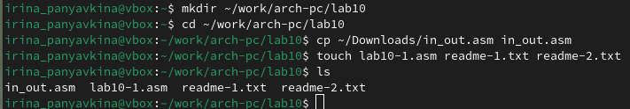

Рис. 1: Создание рабочего каталога и файлов и копирование в него внешнего файла

Редактирую созданный файл lab10-1.asm и вставляю в него программу из первого листинга (рис. 2).

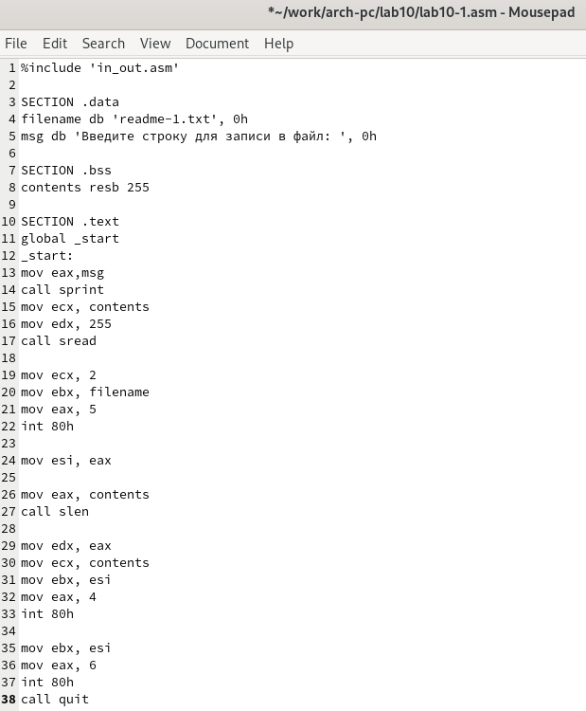

Рис. 2: Программа первого листинга

Запускаю программу: она просит на ввод строку, а затем создаёт текстовый файл с введённой пользователем строкой (рис. 3).

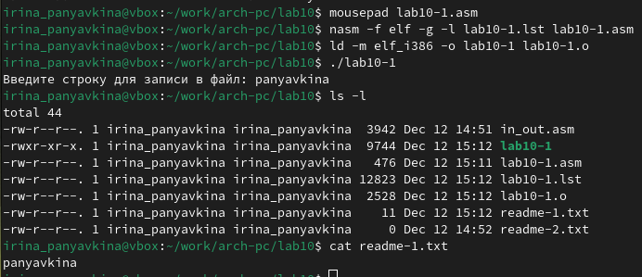

Рис. 3: Запуск программы первого листинга

Меняю права владельца: запрещаю исполнять файл. После этого система начинает отказывать в исполнении файла, т.к. я - владелец - запретила самой себе же исполнять программу (рис. 4).

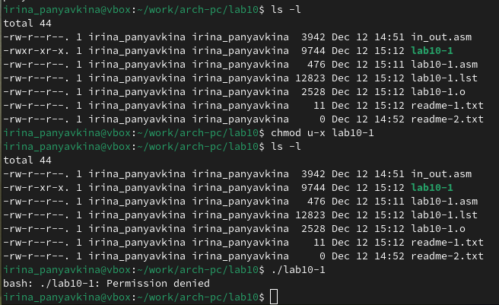

Рис. 4: Демонстрация команды chmod

Добавляю к исходному файлу программы права владельцу на исполнение, исполняемый текстовый файл интерпретирует каждую строку как команду, и из-за того, что ни одна из строк не является командой bash, программа абсолютно ничего не выполняет (рис. 5).

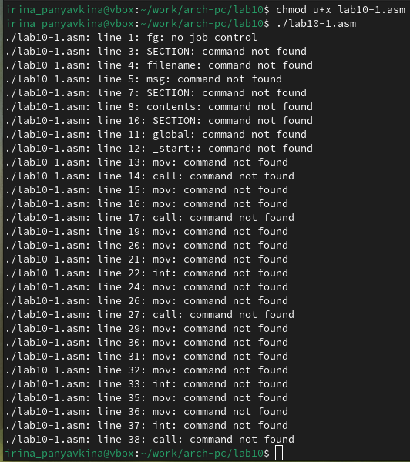

Рис. 5: Запуск текстового файла

Согласно своему варианту, мне нужно установить соответствующие ему права на текстовые файлы, созданные в начале лабораторной работы:

1. В символьном виде для 1-го readme файла: -wx –x rwx

2. В двоичной системе для 2-го readme файла: 010 101 010

Перевожу группу битов в восьмеричную систему, символьную запись подбираю под синтаксис и получаю нужные мне аргументы для chmod (рис. 6).

Рис. 6: Символьная и числовая записи

Рис. 6: Символьная и числовая записи

## 4.1 Выполнение самостоятельной работы

Создаю код программы, затем транслириую её и компилирую. Программа должна выводить приглашение, просить ввод с клавиатуры и создавать текстовый файл с указанной в программе строкой и вводом пользователя. Запускаю программу, проверяю наличие и содержание созданного текстого файла, программа работает правильно (рис. 7)

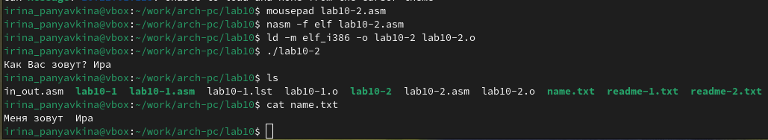

Рис. 7: Демонстрация работы программы

Код программы:

%include 'in_out.asm'  
  
SECTION .data  
filename db 'name.txt', 0  
prompt db 'Как Вас зовут?', 0  
intro db 'Меня зовут ', 0  
  
SECTION .bss  
name resb 255  
  
SECTION .text  
global _start  
_start:  
mov eax, prompt  
call sprint  
  
mov ecx, name  
mov edx, 255  
call sread  
  
mov eax, 8  
mov ebx, filename  
mov ecx, 0744o  
int 80h  
  
mov esi, eax  
  
mov eax, intro  
call slen  
mov edx, eax  
mov ecx, intro  
mov ebx, esi  
mov eax, 4  
int 80h  
  
mov eax, name  
call slen  
mov edx, eax  
mov ecx, name  
mov ebx, esi  
mov eax, 4  
int 80h  
  
mov ebx, esi  
mov eax, 6  
int 80h  
  
call quit

# 5 Выводы

В ходе выполнения лабораторной работы, я приобрела навыки написания программ для работы с файлами.

# 6 Список литературы

1. GDB: The GNU Project Debugger. — URL: https://www.gnu.org/software/gdb/.
2. GNU Bash Manual. — 2016. — URL: https://www.gnu.org/software/bash/manual/.
3. Midnight Commander Development Center. — 2021. — URL: https://midnight-commander. Org/.
4. NASM Assembly Language Tutorials. — 2021. — URL: https://asmtutor.com/.
5. Newham C. Learning the bash Shell: Unix Shell Programming. — O’Reilly Media, 2005. — 354 с. — (In a Nutshell). — ISBN 0596009658. — URL: http://www.amazon.com/Learningbash-Shell-Programming-Nutshell/dp/0596009658.
6. Robbins A. Bash Pocket Reference. — O’Reilly Media, 2016. — 156 с. — ISBN 978-1491941591.
7. The NASM documentation. — 2021. — URL: https://www.nasm.us/docs.php.
8. Zarrelli G. Mastering Bash. — Packt Publishing, 2017. — 502 с. — ISBN 9781784396879.
9. Колдаев В. Д., Лупин С. А. Архитектура ЭВМ. — М. : Форум, 2018.
10. Куляс О. Л., Никитин К. А. Курс программирования на ASSEMBLER. — М. : Солон-Пресс, 2017.
11. Новожилов О. П. Архитектура ЭВМ и систем. — М. : Юрайт, 2016.
12. Расширенный ассемблер: NASM. — 2021. — URL: https://www.opennet.ru/docs/RUS/nasm/.
13. Робачевский А., Немнюгин С., Стесик О. Операционная система UNIX. — 2-е изд. — БХВПетербург, 2010. — 656 с. — ISBN 978-5-94157-538-1.
14. Столяров А. Программирование на языке ассемблера NASM для ОС Unix. — 2-е изд. — М. : МАКС Пресс, 2011. — URL: http://www.stolyarov.info/books/asm_unix.
15. Таненбаум Э. Архитектура компьютера. — 6-е изд. — СПб. : Питер, 2013. — 874 с. — (Классика Computer Science).
16. Таненбаум Э., Бос Х. Современные операционные системы. — 4-е изд. — СПб. : Питер, 2015. — 1120 с. — (Классика Computer Science).